МІНІСТЕРСТВО ОСВІТИ І НАУКИ УКРАЇНИ  
ХЕРСОНСЬКИЙ НАЦІОНАЛЬНИЙ ТЕХНІЧНИЙ УНІВЕРСИТЕТ  
КАФЕДРА ПРОГРАМНИХ ЗАСОБІВ І ТЕХНОЛОГІЙ

Лабораторна робота №1

з дисципліни Комп’ютерні системи і мережі з курсу “Вступ до Фаху”

Виконав

студент групи 1ПР1 Козуб М.С

Перевірив

к.т.н., доцент Комісаров О.С

Херсон 2022

1сторінка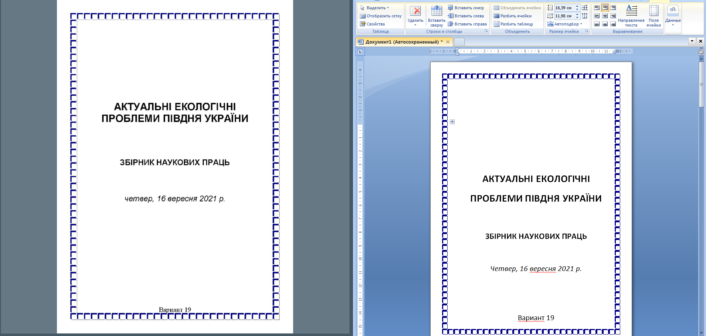

2сторінка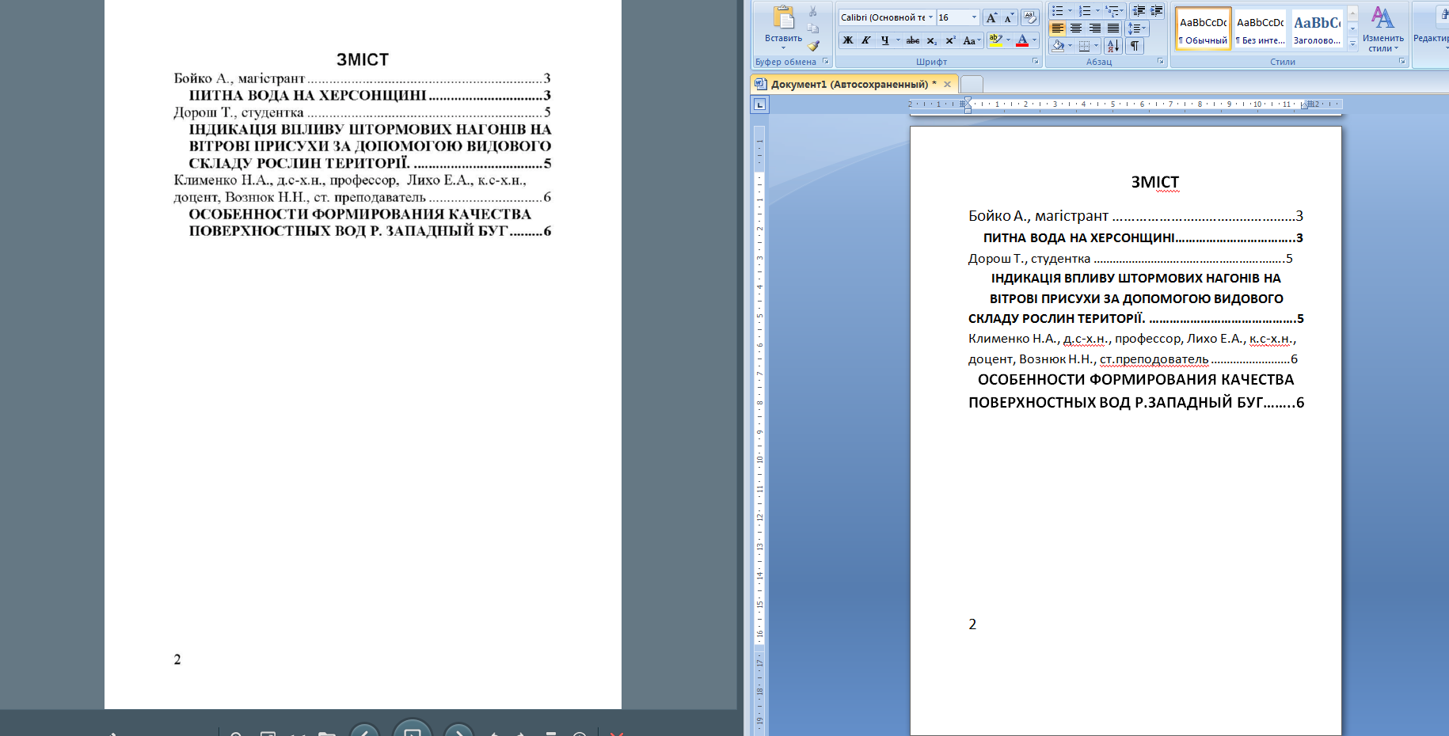

3 сторінка

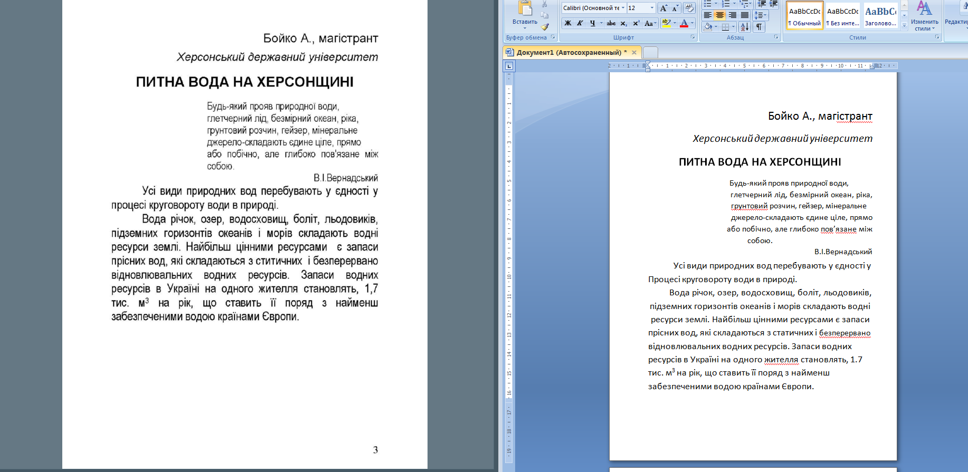

4 сторінка

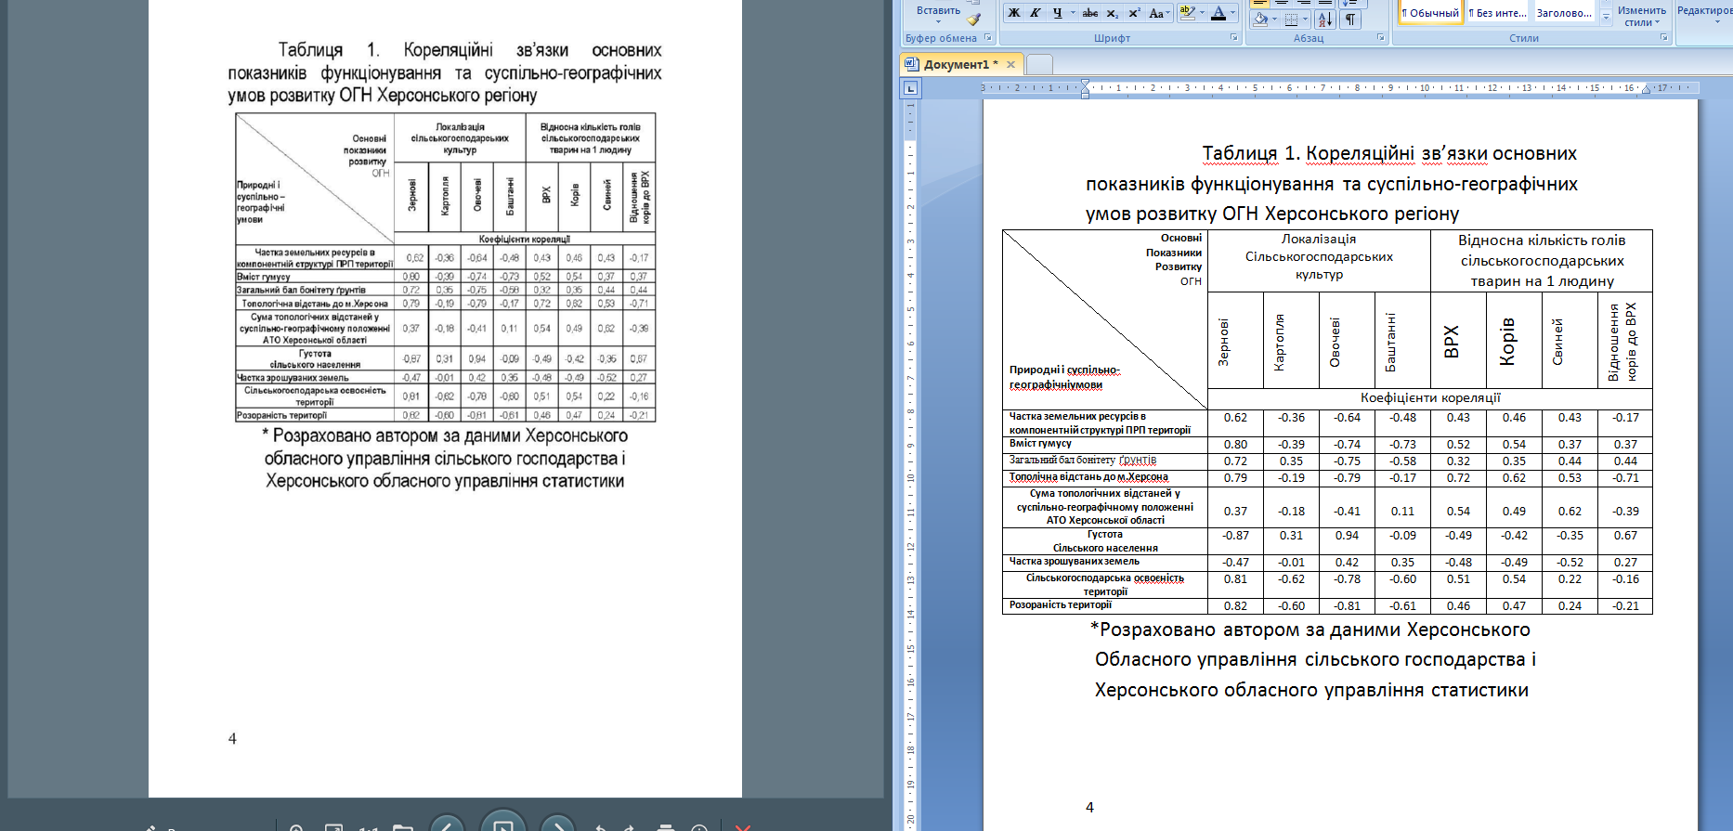

5сторінка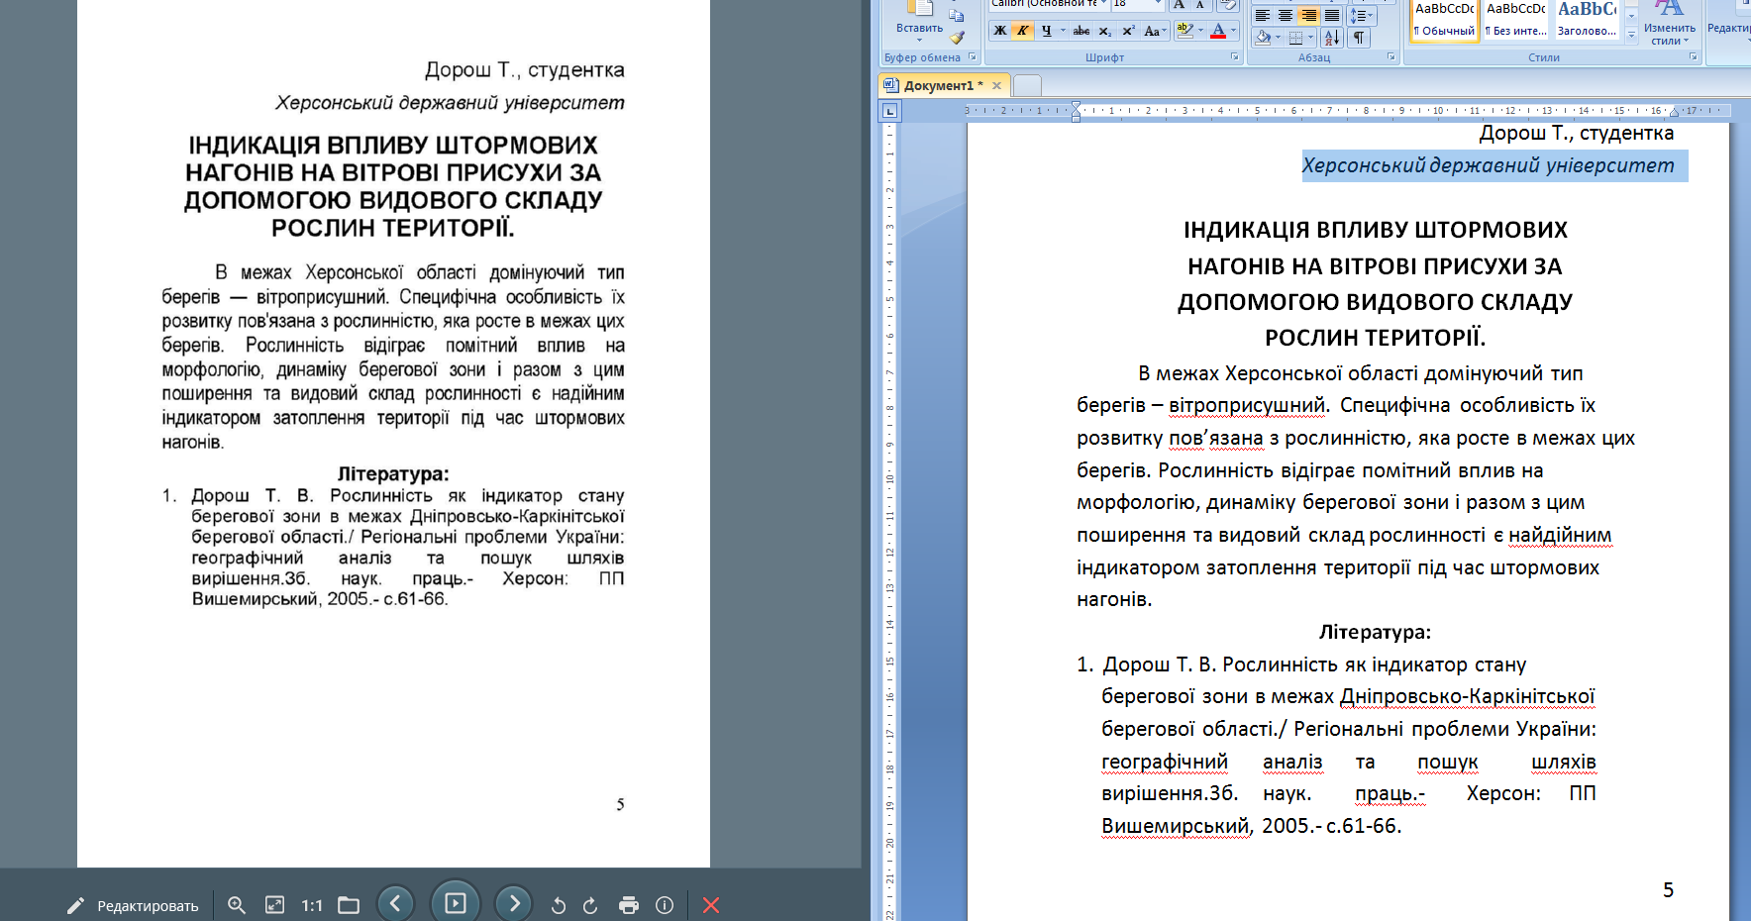

6.1 сторінка

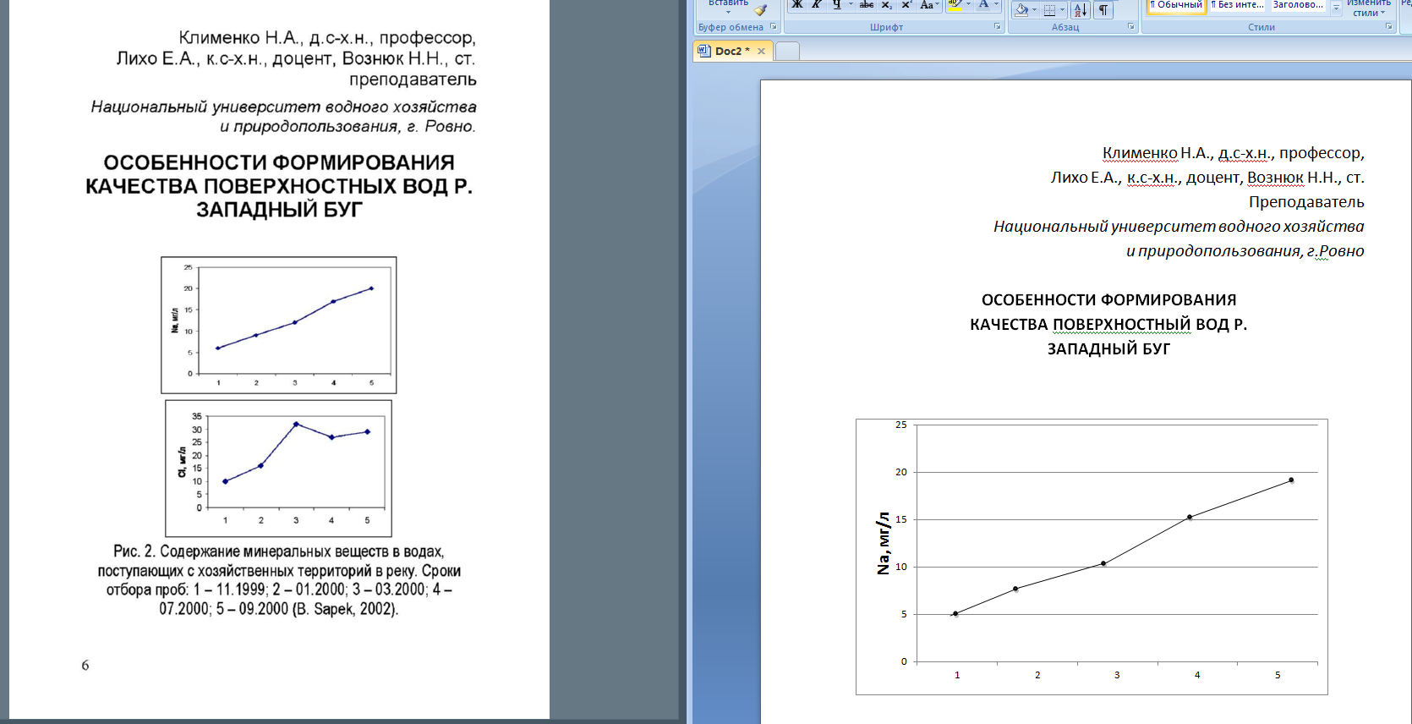

6.2сторінка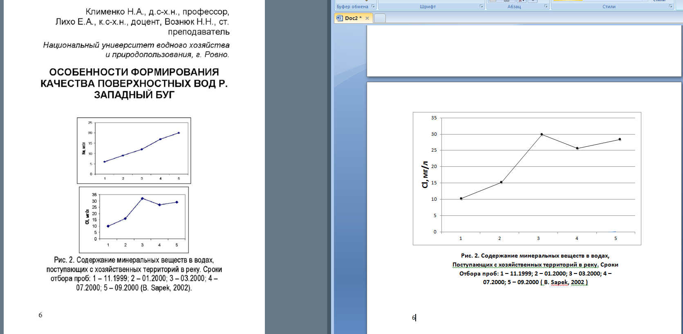

7 сторінка

